双缝衍射

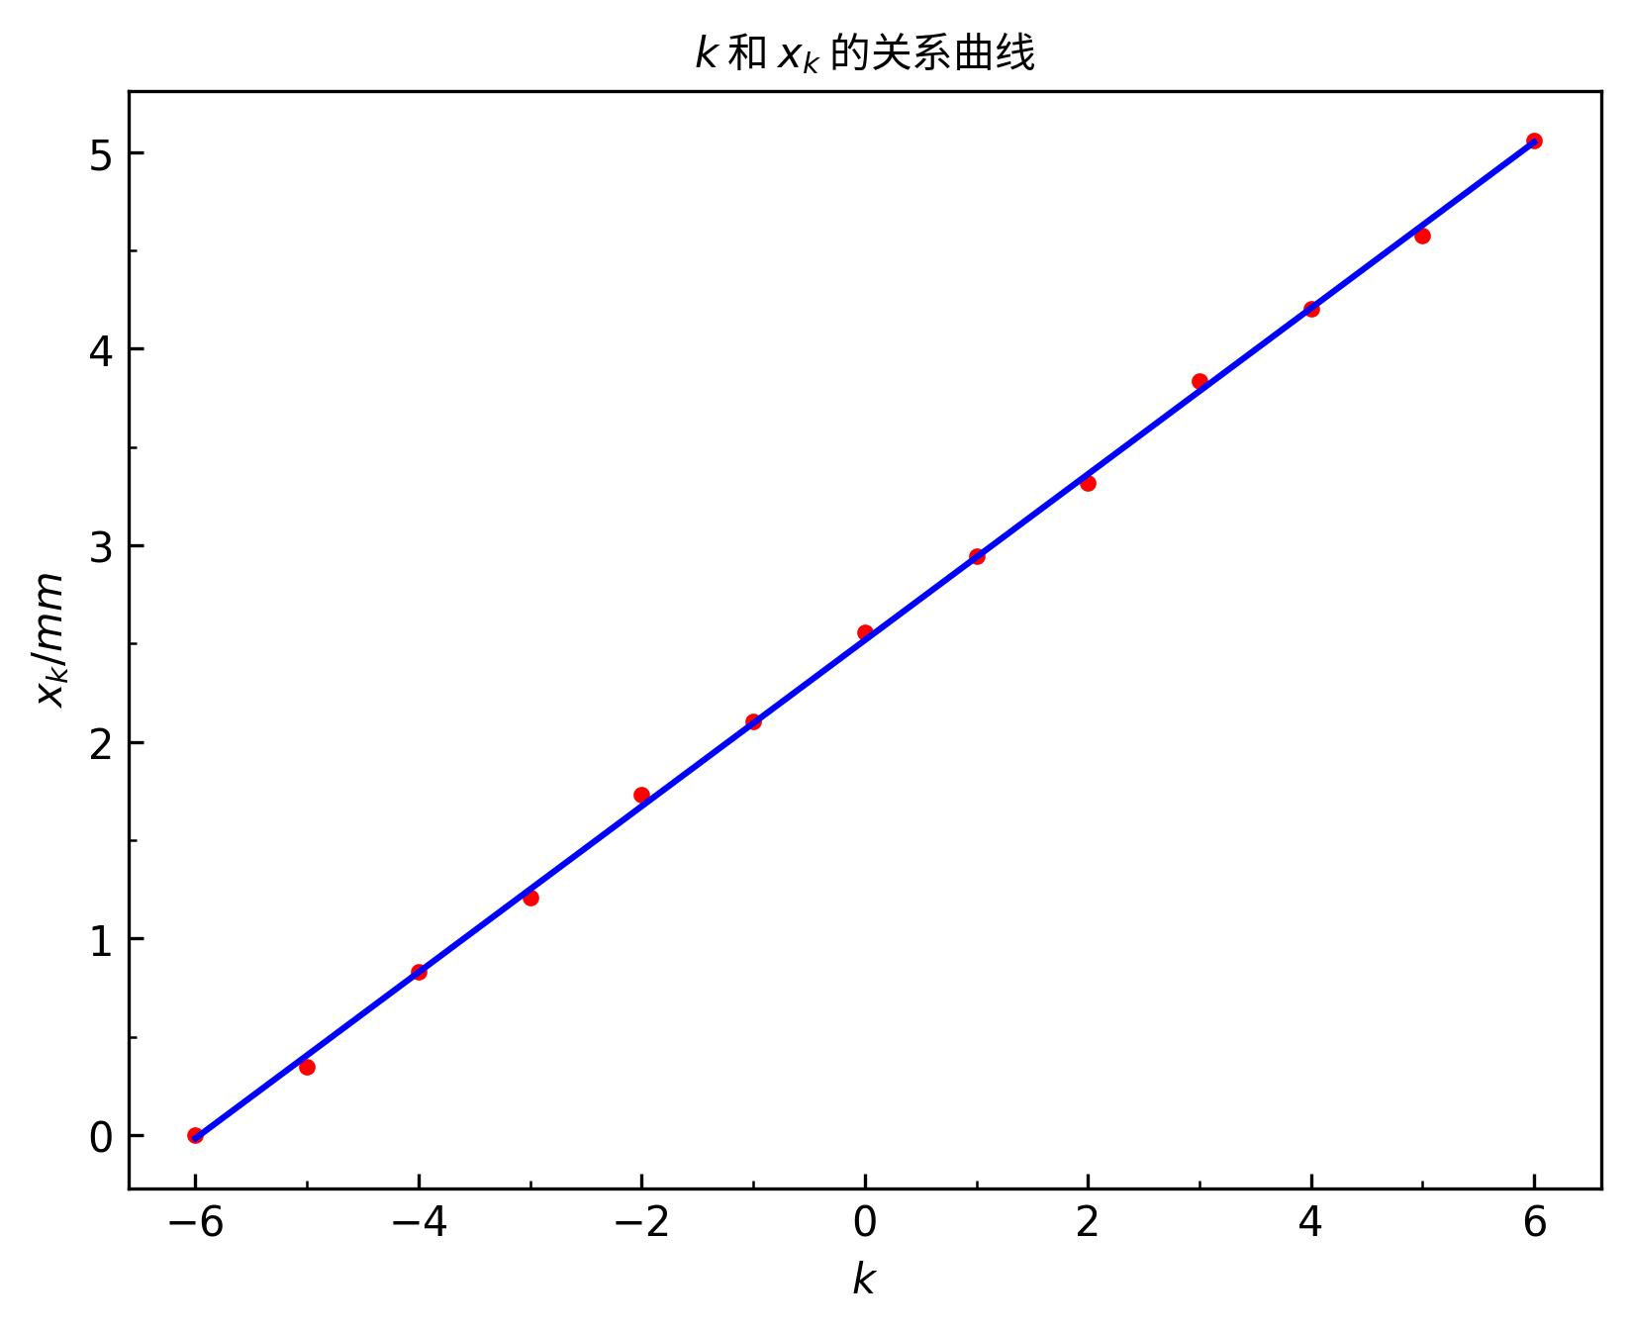

斜率
$m=0.42245 mm$
截距
$b=2.5169 mm$
测得缝宽
$a=\frac{Lλ}{m}=175.41 mm$
相对误差
$b=\frac{100(−a+d)}{d}=\frac{100(−175.41+190)}{190} \%=7.6792 \%$

【Latex代码】

斜率
$$
m=0.42245\,\mathrm{mm}
$$
截距
$$
b=2.5169\,\mathrm{mm}
$$
测得缝宽
$$
a=\frac{L \lambda }{m}=175.41\,\mathrm{mm}
$$
相对误差
$$
b=\frac{100 \left(- a + d\right)}{d}=\frac{100 \left(-175.41+190\right)}{190}\,\mathrm{\% }=7.6792\,\mathrm{\% }
$$

